Pontifícia Universidade Católica de Goiás

Curso: Arquitetura de computadores 1 (CMP1057) Turma: C011

Data: 28 de novembro de 2020

Alunos: Alexssander Pereira de Morais 2019.1.0028.0066-6

Felipe Camilo Alves 2019.1.0028.0017-8

Avaliação de N2 Laboratório

Código “Principal.asm”:

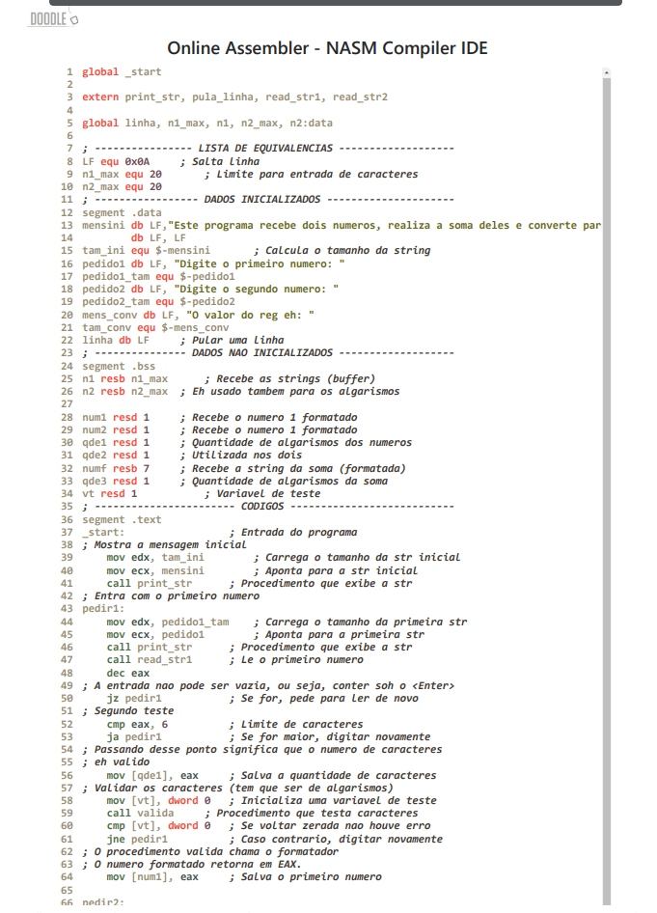

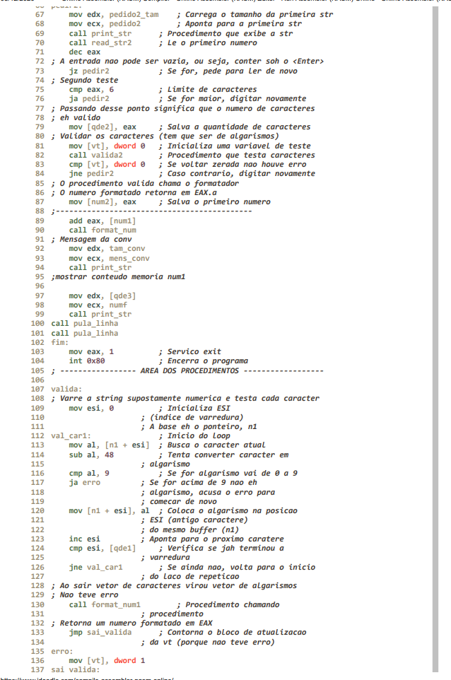

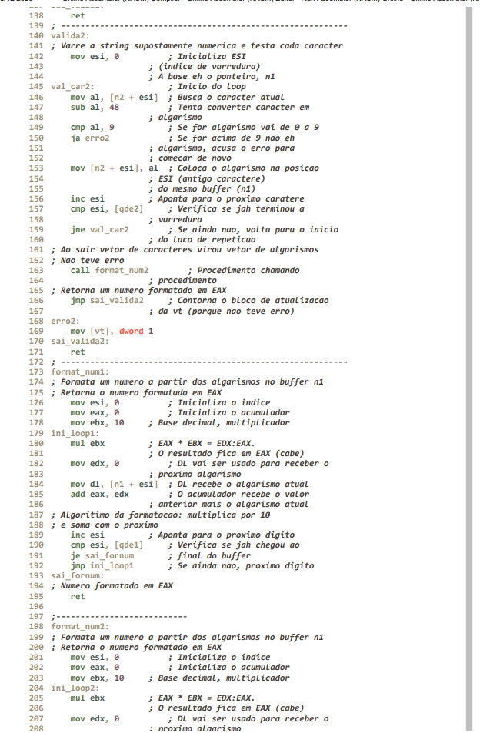

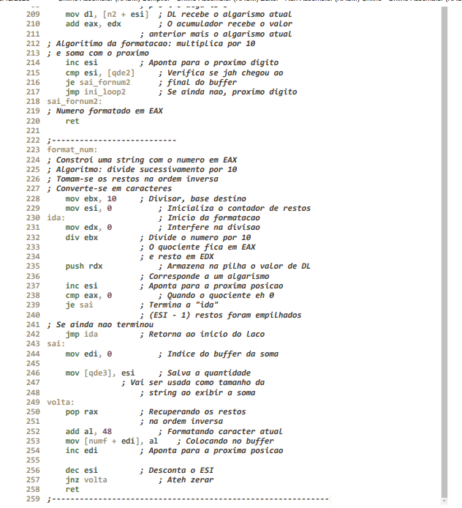

Código “segundario.asm”:

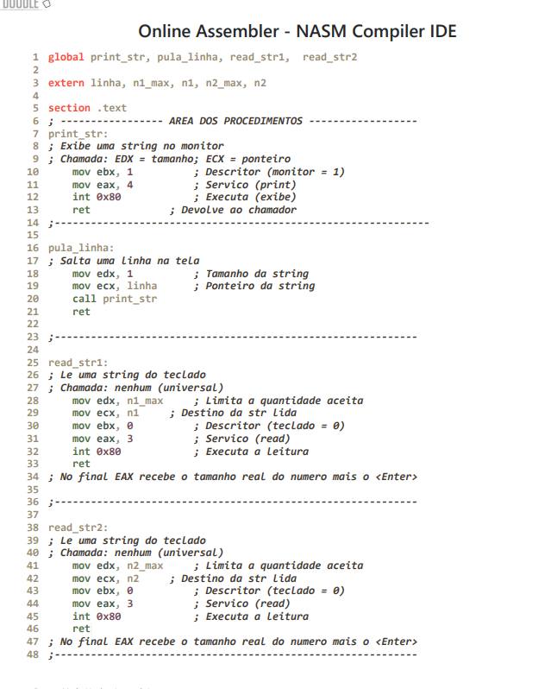

Resultados:

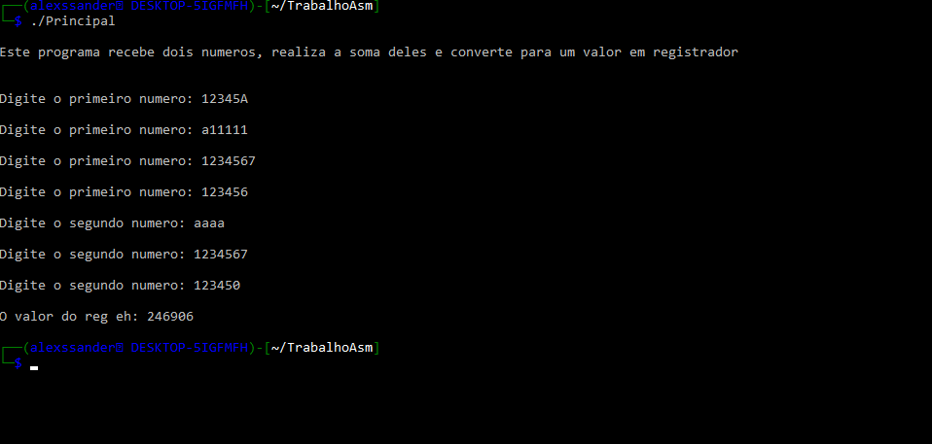

Comandos para execução:

nasm -f elf64 -o principal.o principal.asm

nasm -f elf64 -o segundario.o segundario.o

ld pricipal.o segundario.o -o principal

Arquivos em anexo.